Neil ANDRE / Mathieu KOLTOK
UNIVERSITE DE POITIERS
Guide d’administration du Cyber Range
Gestion des utilisateurs

Table des matières
GESTION DES UTILISATEURS DANS LE CYBER-RANGE 2
1- OBJECTIFS 2
2- LOGIGRAMME 3
3- PREREQUIS 4
4- FONCTIONNEMENT 5
a- Présentation 5
b- Utilisation 5
5- INFORMATIONS D’USAGE 6
a- Information 1 6
b- Information 2 6
6- UTILISATEURS 7
a- Section de gauche (haut) : 7
b- Section de gauche (bas) : 7
c- Section du milieu : 7
d- Section de droite : 7
Cas d’usage 1 8
Cas d’usage 2 15
7- GROUPES 16
a- Section de gauche 16
b- Section du milieu 17
c- Section de droite 17
Cas d’usage 3 22
8- DROITS 24
9- SUPPRIMER 25
Cas d’usage 1 26
Cas d’usage 2 27

GESTION DES UTILISATEURS DANS LE CYBER-RANGE

- OBJECTIFS
Cette application consiste à administrer les utilisateurs dans le Cyber-Range depuis un poste de travail Windows ou Linux.
Elle permet d’automatiser des actions sur le serveur Cyber-Range depuis une autre machine, telles que la création, la suppression de comptes utilisateurs, de groupes, de mot de passe, d’envoi de mail et de désactivation de compte.
- LOGIGRAMME
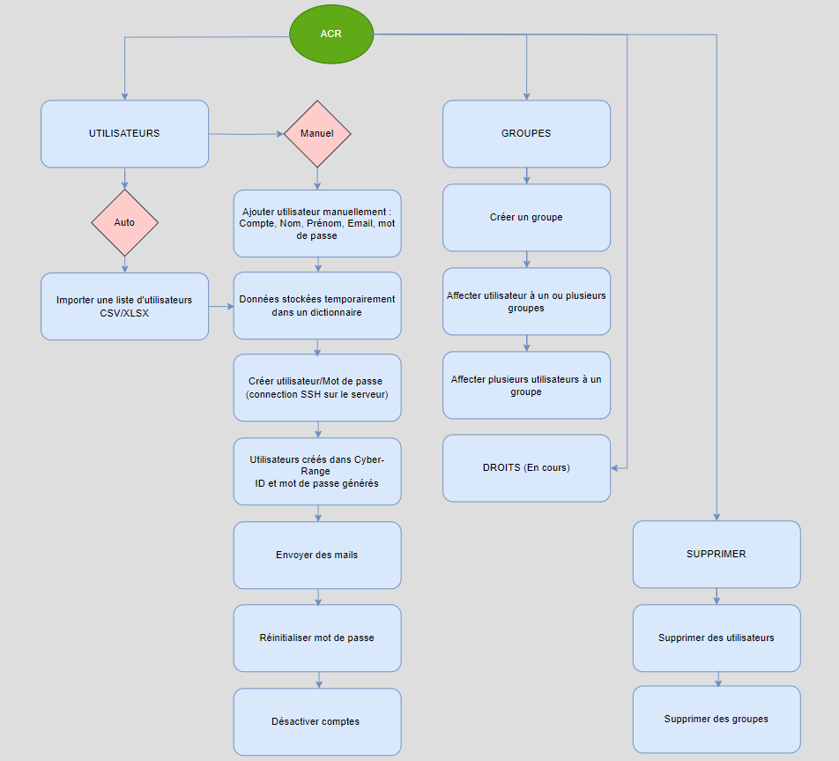
- PREREQUIS
Il y a cinq (5) points importants à vérifier :
☑ Avoir les droits suffisants pour créer des groupes et des utilisateurs dans le Cyber-Range (un compte Linux, pour se connecter sur le serveur et un compte de connexion à Hynesim via le client Hyneview).
Le client est accessible via ces liens qui doit être installé sur les postes prévus pour les exercices :
https://download.diateam.net/hyneview/linux/4.7.6/ pour Linux, https://download.diateam.net/hyneview/windows/4.7.6/ pour Windows.
Ensuite utiliser un compte dédié pour s’y connecter (à demander aux administrateurs du Cyber-Range).
☑ Avoir Python installé sur le poste de travail (la dernière version stable, actuellement la Python 3.12.6)

☑ Avoir les librairies suivantes (à installer sur le poste car non présentes dans le programme Python de base version 3.12.6 ) :
PS : Se connecter au réseau Wifi eduroam pour pouvoir procéder à l’installation des modules !
paramiko-> py -3 -m pip install paramiko (permet la connexion avec le serveur Linux)
tk-> py -3 -m pip install tk (pour la gestion des interfaces graphiques)
pandas -> py -3 -m pip install pandas (manipule les données : import, lecture, écriture)
PS : Se reconnecter au réseau filaire eduroam2 pour accéder au serveur du Cyber-Range !
☑ Vérifier l’accès au dossier « appliAdminCyberrange » qui se trouve sur le partage réseau CYBERANGE appliAdminCyberrange.
Le chemin complet : \\10.15.61.49\CYBERANGE\appliAdminCyberrange
Il contient deux scripts Python :
- ACR.py : l’application développée en Python qui gère l’administration du Cyber-Range
- credentials.py : qui content
- l’adresse IP du serveur Linux (10.15.97.1)
- le port utilisé pour la connexion SSH (22)
- le compte d’accès sur le serveur Linux (demup)
- le mot de passe (d.eFRUIT24mup)
- la clé API : API_KEY du compte admindemup qui permet l’exécution des scripts sur la plateforme du Cyber-Range (0e7a9eda-9683-47f1-889f-3e75f1105483).
☑ Récupérer le fichier CSV ou Excel envoyé par mail par l’enseignant ou via GLPI pour avoir les informations nécessaires à la création d’un nouveau compte d’utilisateur ou d’un groupe (courseid_5725_participants.xlsx ou courseid_5725_participants.csv).
Celui-ci doit contenir les éléments suivants : Prénom, Nom de famille, Adresse de courriel et Groupes.
- FONCTIONNEMENT

- Présentation
L’application est développée en Python , il s’agit du script ACR.py, qui contient un ensemble d’instructions qui feront fonctionner le programme :
-> des dictionnaires pour stocker temporairement les données,
-> des commandes permettant d’exécuter des instructions pour créer, modifier ou supprimer un compte d’utilisateur ou d’un groupe ; de créer ou de modifier un mot de passe ; d’envoyer des mails aux participants et de désactiver un compte.
-> des fonctions pour structurer et ordonnancer l’exécution des commandes.
-> des librairies qui contiennent des fonctionnalités complémentaires dont l’application a besoin pour fonctionner correctement.

Utilisation
Cas d’usage des principales fonctions de l’application.
Ouvrir le dossier « appliAdminCyberrange »
Double cliquez sur le fichier ACR.py pour ouvrir le programme, ou l’exécuter depuis un terminal (de préférence).
Par exemple, ouvrez PowerShell et faites glisser le fichier dedans, puis valider avec la touche Entrée pour l’exécuter :
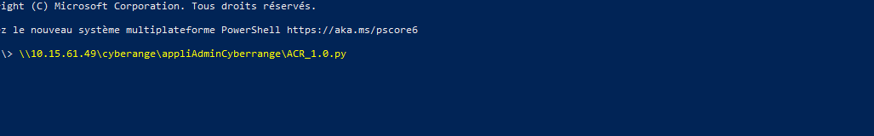
- INFORMATIONS D’USAGE

Information 1
La sélection d’un objet dans une liste : un clic
La sélection de plusieurs objets dans une liste : un clic + la touche Ctrl
La sélection d'une portion ou de l'ensemble des objets dans une liste : un clic + la touche Shift
La désélection d’un objet dans une liste : Touche Ctrl + clic

- UTILISATEURS
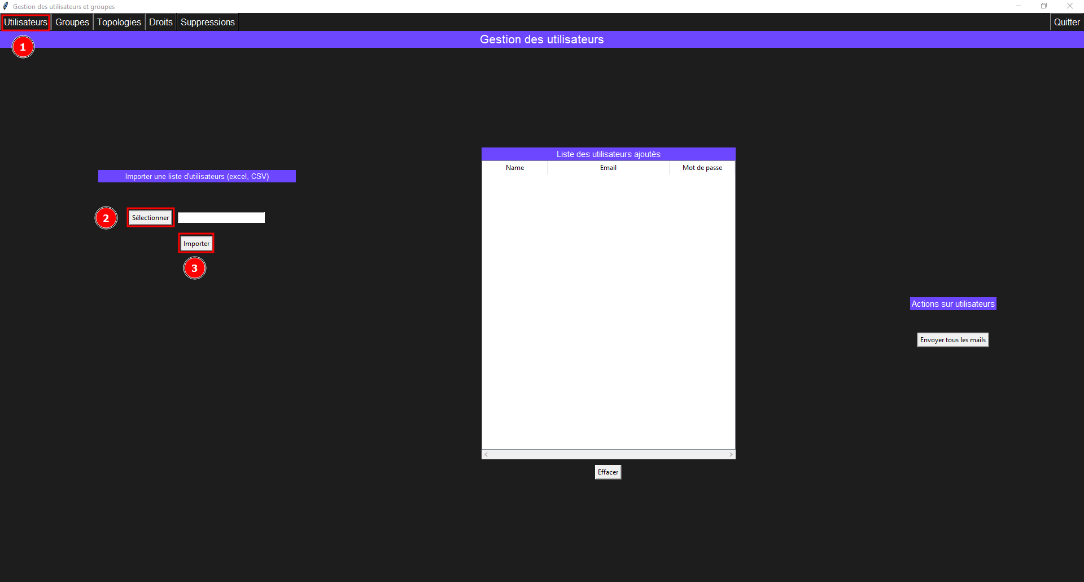
Présentation des sections et des actions possibles dans la partie Utilisateurs :
- Section de gauche :
Importer une liste d’utilisateurs : utilisation d’un fichier contenant des informations sur un utilisateur (.CSV, .xlsx ).
- Section du milieu :
Liste des utilisateurs ajoutés : affiche les informations importées depuis un fichier Excel ou CSV, ainsi qu’un bouton Effacer pour vider le tableau
- Section de droite :
Actions sur utilisateurs : Envoyer tous les mails
Cas d’usage 1 : Cette section « Importer une liste d’utilisateurs » permet l’importation d’un fichier au format CSV ou xlsx, qui contient des informations sur les participants.
Cette méthode extrait les données du fichier, telles que le Prénom, le Nom de famille, l’adresse de courriel et les Groupes, à partir desquels l’application crée et stocke dans un dictionnaire les éléments suivants : Identifiant : nom.prénom, Prénom : prénom, Nom de famille : nom, Adresse de courriel : prénom.nom@etu.univ-poitiers.fr et Mot de passe.
Ces données seront ensuite créées et transférées dans la plateforme du Cyber-Range lors de l’activation du bouton « Importer » Cela génère automatiquement un nouveau mot de passe constitué de douze caractères (majuscules, minuscules, chiffres et caractères spéciaux), sauf « ’ », l’apostrophe qui est considéré comme un caractère interdit par l’API, et crée une clé API pour le compte.

Cliquez sur le bouton « Sélectionner », récupérez le fichier correspondant au besoin en le sélectionnant, puis cliquez sur le bouton « Ouvrir »
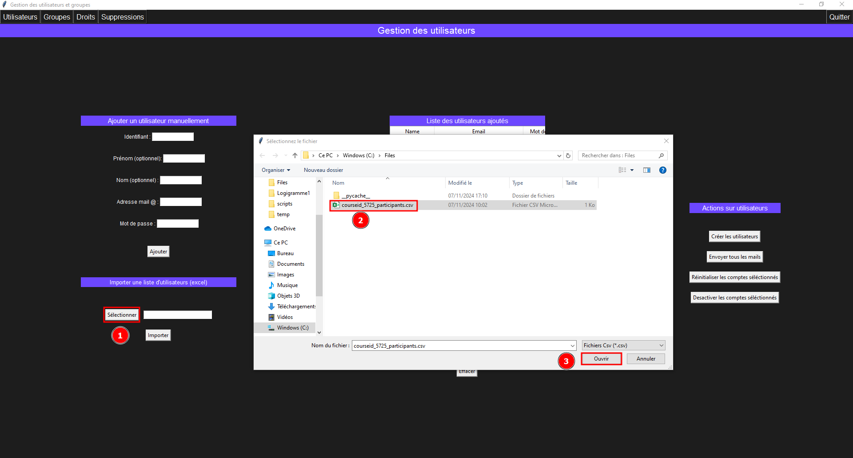

Cliquez sur le bouton « Importer », qui déclenche une fonction qui va permettre de stocker temporairement les données dans un dictionnaire, d’afficher la liste des utilisateurs présents dans le fichier, et de créer un mot de passe associé à chaque utilisateur.
A ce stade vous pouvez faire un tri par le nom, par l’adresse électronique ou d’effacer la liste en cliquant sur le(s) onglet(s) correspondant(s)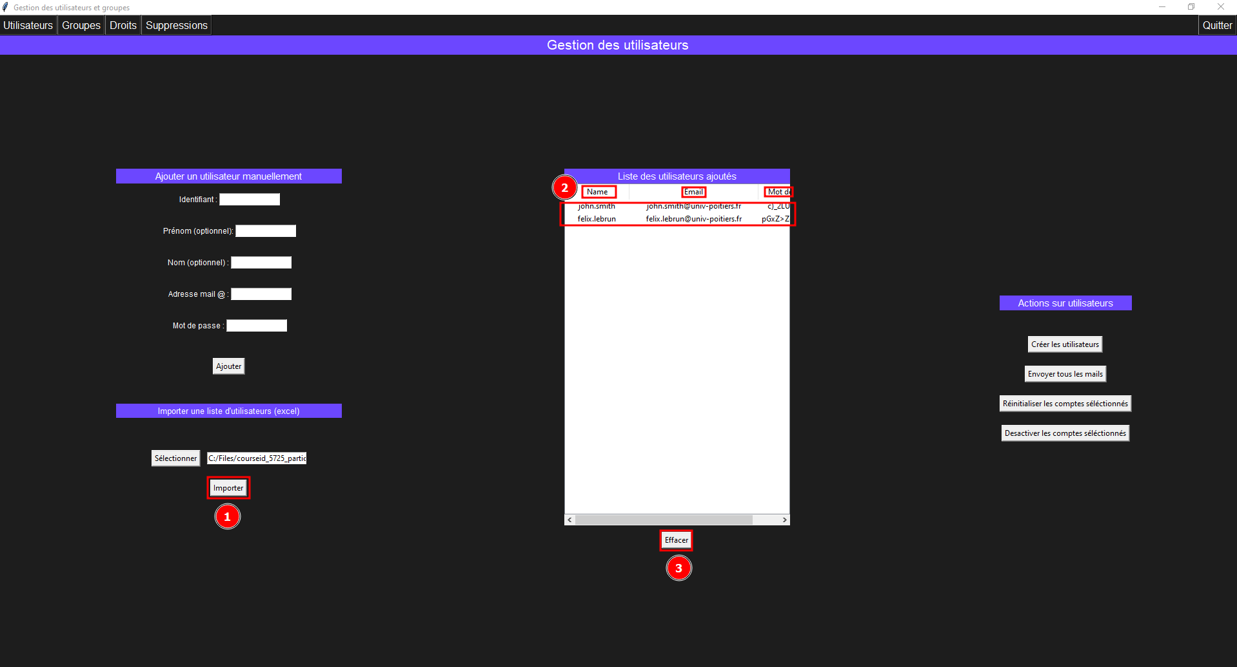

Dans la partie de droite, « Actions sur utilisateurs », cliquez sur le bouton « Créer les utilisateurs », cette fonction va déclencher une connexion en SSH sur le serveur et exécuter une commande pour créer le(s) utilisateur(s) visible(s) dans la fenêtre « Liste des utilisateurs ajoutés » dans le Cyber-Range (Hynesim).
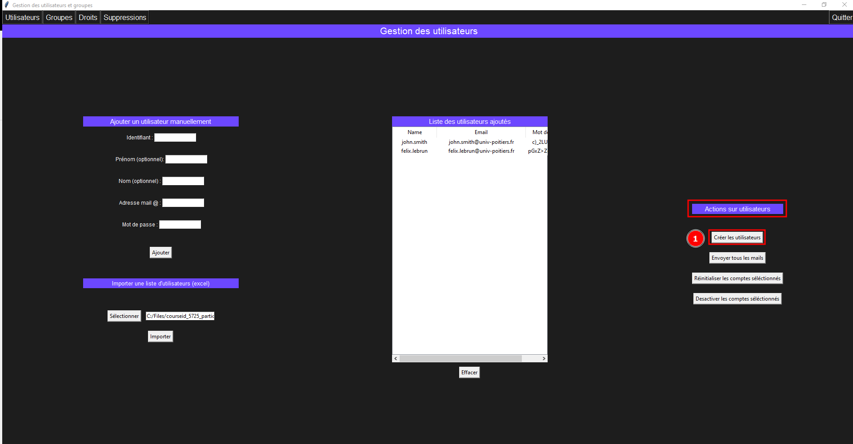

- Sur le terminal PowerShell où vous avez exécuté le programme, vous pouvez voir les actions qui ont été effectuées :
Une vérification de l’existence ou non des utilisateurs dans le Cyber-Range est effectuée. S’ils existent déjà, vous aurez un code d’erreur « -1 » qui indique que l’utilisateur existe déjà et ne peut pas être créé une seconde fois. Cela peut arriver si vous cliquez une deuxième fois sur le bouton « Créer les utilisateurs »
- Si les utilisateurs ne sont pas présents dans le Cyber-Range, alors le programme crée le(s) compte(s) des utilisateurs avec les informations suivantes : nom.prénom, le prénom, le nom, l’adresse électronique, un mot de passe et un ID (un identifiant unique).

Sur le client Hyneview vous pouvez constater la création des nouveaux comptes, qui sont activés par défaut.
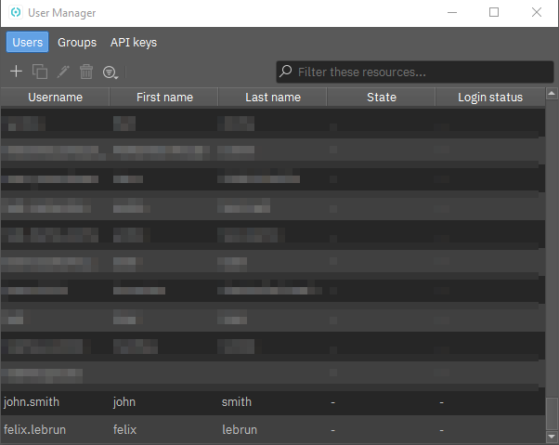

Cliquez sur le bouton « Envoyer tous les mails » pour déclencher l’envoi des informations nécessaires à la connexion au Cyber-Range aux participants (les comptes et mots de passe qui viennent d’être créés).
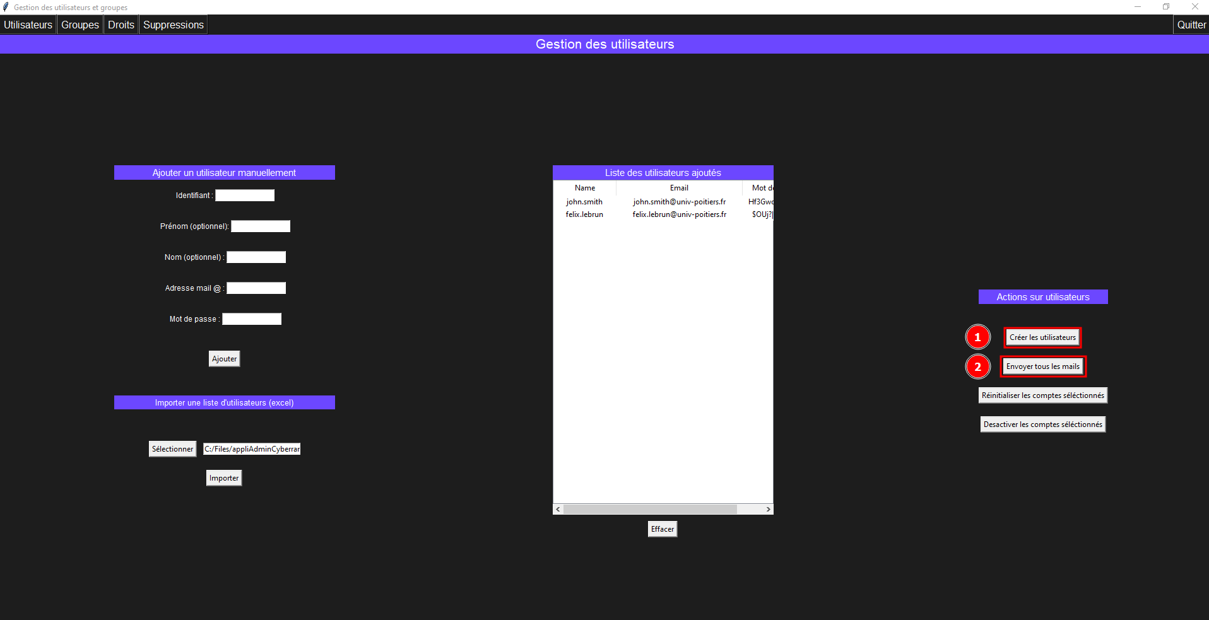

Un mail est envoyé depuis l’adresse de messagerie générique « ensar.cyberrange@univ-poitiers.fr », le participant reçoit un mail de ce type :
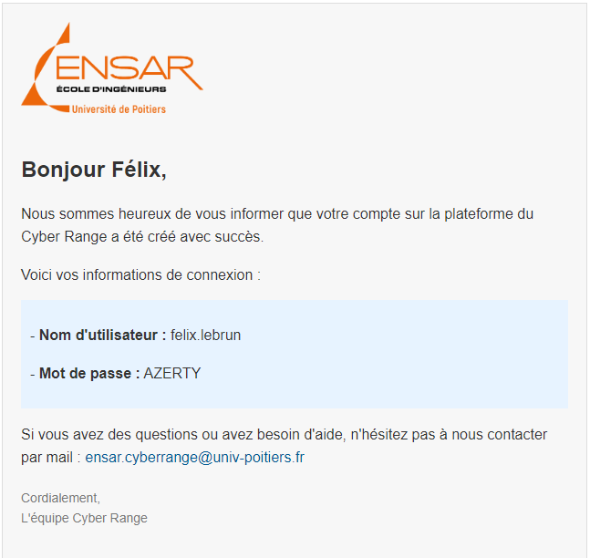

A la réception du mail le participant pourra utiliser ces informations pour se connecter à l’interface d’Hyneview via le client qui est installé sur un poste prévu à cet effet au sein de l’établissement.
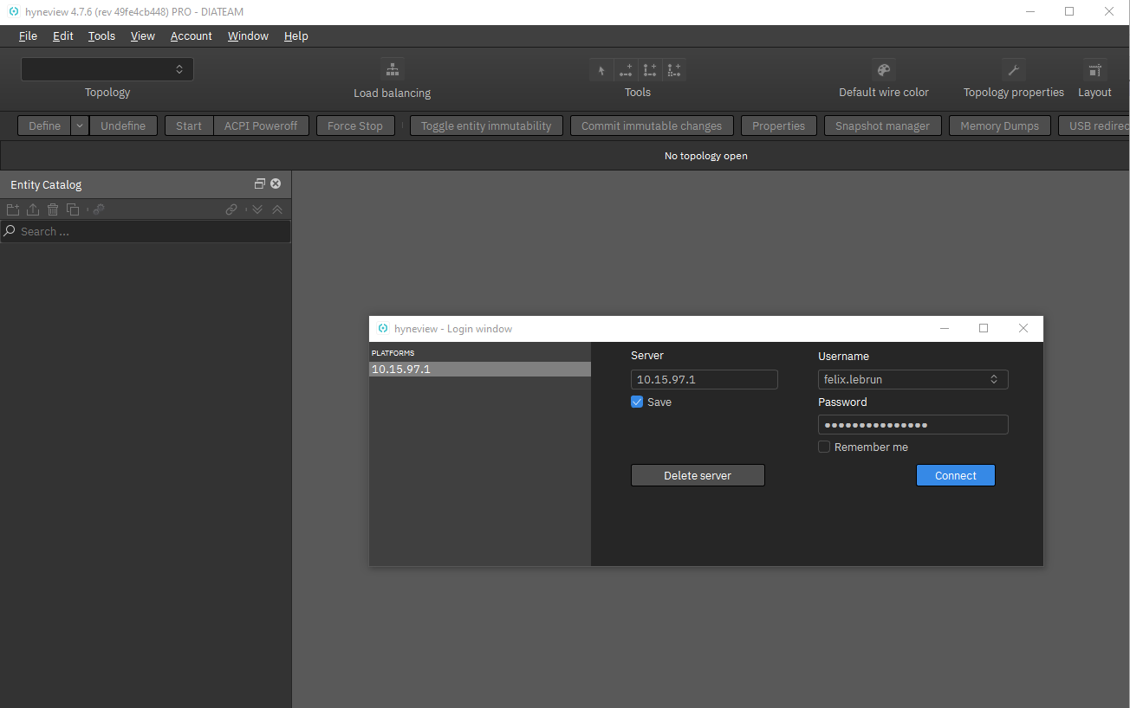
- Sélectionnez un ou plusieurs utilisateurs dans la Liste des utilisateurs ajoutés, et cliquez sur le bouton « Réinitialiser les comptes sélectionnés » pour réinitialiser le mot de passe d’un participant.
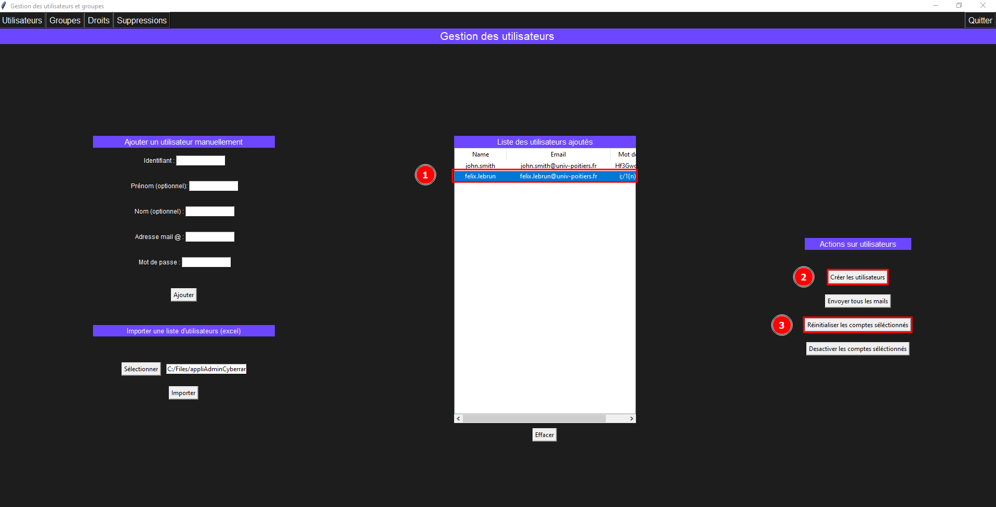

Cliquez sur le bouton « Désactiver les comptes sélectionnés », pour désactiver des comptes utilisateurs.
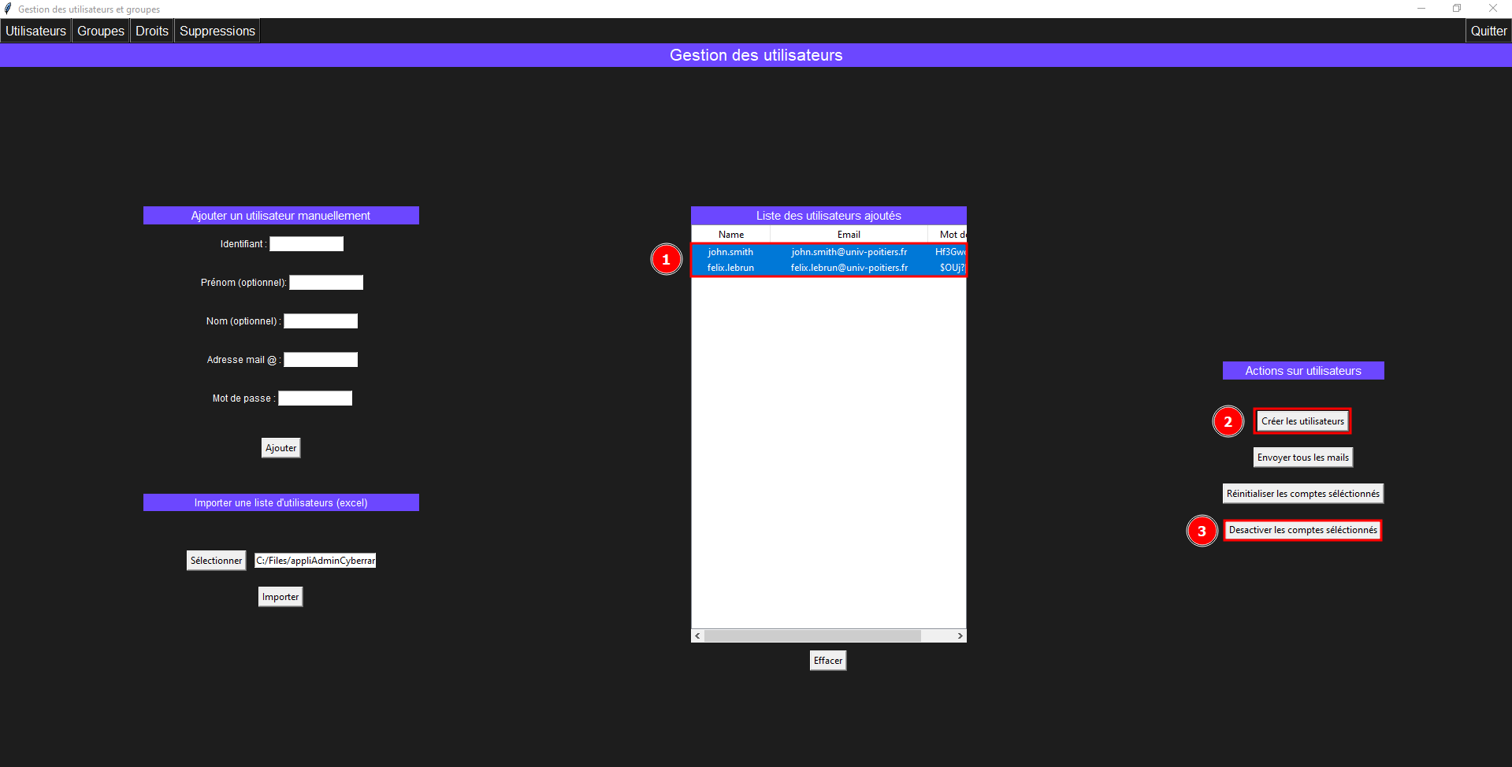

Cas d’usage 2 : Gestion des comptes utilisateurs manuellement avec la possibilité d’ajouter un mot de passe manuellement ou d’en générer un.
Utilisation de la section « Ajouter un utilisateur manuellement » sur la partie de gauche.
Remplissez tous les champs, même ceux qui sont optionnels (Identifiant : nom.prénom, Prénom : prénom, Nom : nom, Adresse électronique : prénom.nom@etu.univ-poitiers.fr et Mot de passe : un mot de passe). Et cliquer ensuite sur le bouton « Ajouter ».
Les données viendront s’afficher dans la partie centrale « Liste des utilisateurs ajoutés »
PS : Toutes ces données sont stockées dans un dictionnaire temporairement et ne seront envoyées dans le Cyber-Range seulement après avoir cliqué sur le bouton « Créer les utilisateurs » Celui-ci génèrera automatiquement un nouveau mot de passe constitué de douze caractères (majuscules, minuscules, chiffres et caractères spéciaux), sauf « ’ l’apostrophe qui est considéré comme un caractère interdit par l’API.
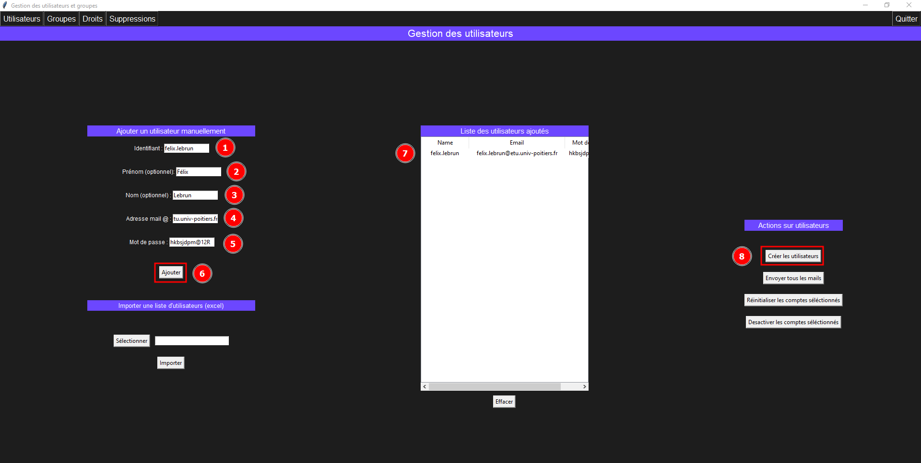
Poursuivre avec les étapes c) du Cas d’usage 1

- GROUPES
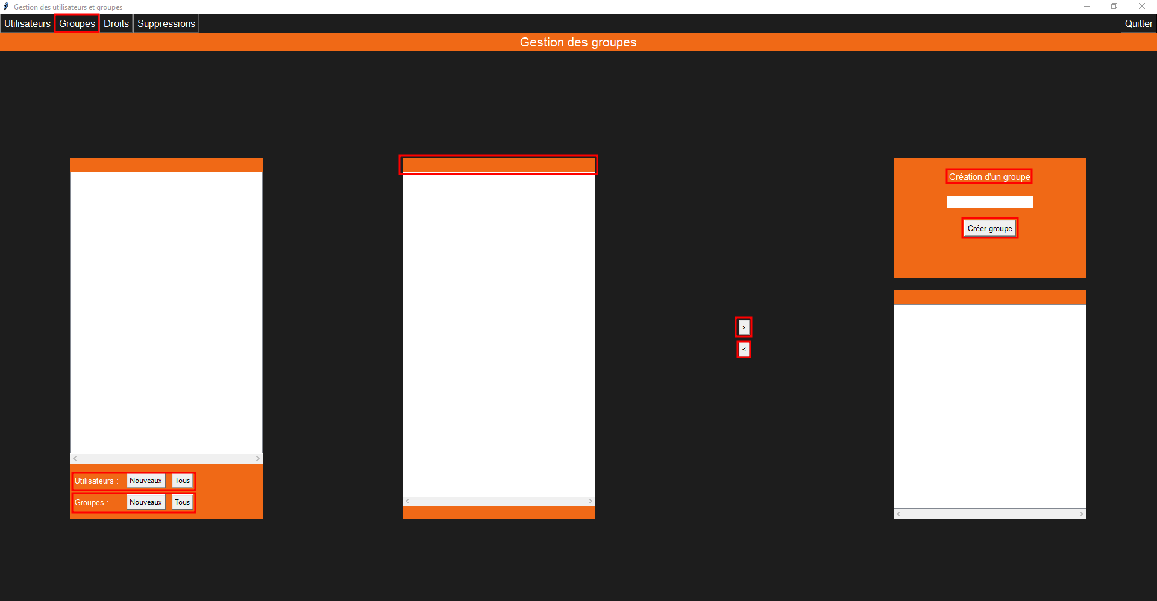
- Section de gauche
Affiche les nouveaux utilisateurs et groupes créés ou tous les utilisateurs et groupes présents dans le Cyber-Range
Utilisateurs : Nouveaux : affiche les nouveaux utilisateurs qui viennent juste d’être créés et qui sont encore présents dans l’onglet « Utilisateurs » et affichés dans la section « Liste des utilisateurs ajoutés ».
Utilisateurs : Tous : affiche tous les utilisateurs présents dans le Cyber-Range, ainsi que ceux qui viennent juste d’être créés et qui sont encore présents dans l’onglet « Utilisateurs » et affichés dans la section « Liste des utilisateurs ajoutés ».
Groupes : Nouveaux : affiche le ou les groupes qui viennent juste d’être créé(s) dans la section de droite « Création d’un groupe »
Groupes : Tous : affiche tous les groupes présents dans le Cyber-Range, ainsi que le ou les nouveaux groupes qui viennent juste d’être créés.
- Section du milieu
Permet de faire une sélection multiple afin d’affecter ou d’enlever plusieurs utilisateurs ou plusieurs groupes en même temps.
Utilisateurs : Nouveaux : Tous : apparait lorsque l’on active le bouton « Nouveaux » ou « Tous » (Groupes) de la section de gauche.
Groupes : Nouveaux : Tous : apparait lorsque l’on active le bouton « Nouveaux » ou « Tous » (Utilisateurs) de la section de gauche.
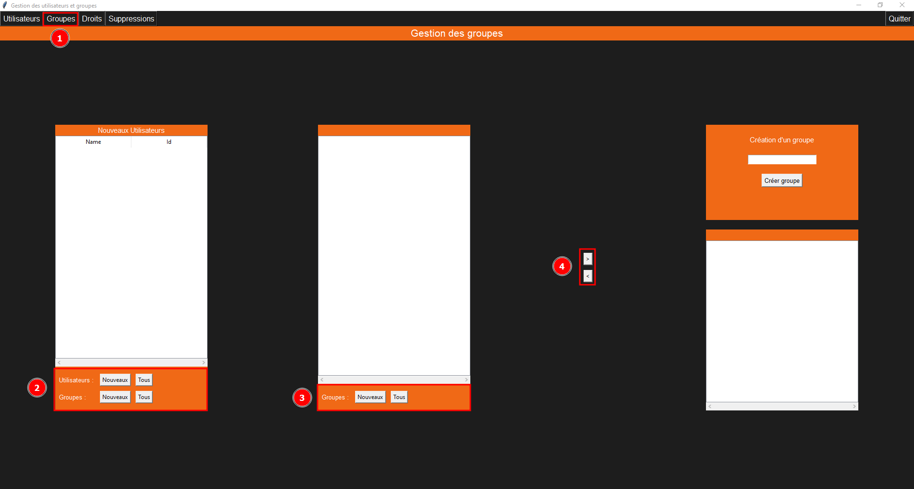
- Section de droite :
« Création d’un groupe » : permet de nommer un nouveau groupe et le créer dans le Cyber-Range.
Permet également de faire une sélection multiple afin d’affecter ou d’enlever plusieurs utilisateurs ou groupes en même temps.
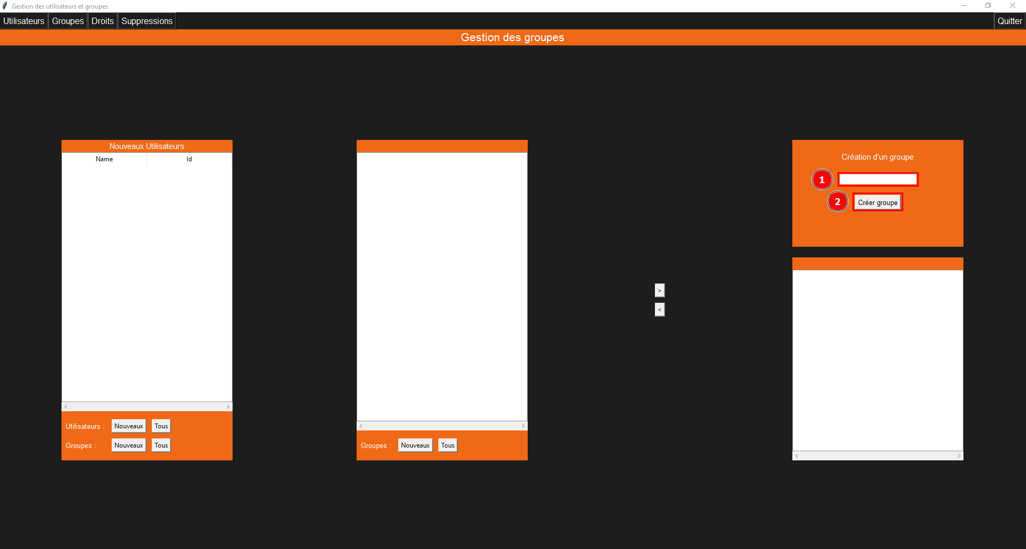
Cas d’usage 1 : Création d’un nouveau groupe et affection d’un nouvel utilisateur à ce groupe.
Prérequis : Le ou les nouveaux utilisateurs doivent être présents et affichés dans la section « Liste des utilisateurs ajoutés » dans l’onglet « Utilisateurs »
- Dans la section de droite, mettez un nom pour le nouveau groupe dans le champ sous « Création d’un groupe » et cliquez sur le bouton « Créer groupe »
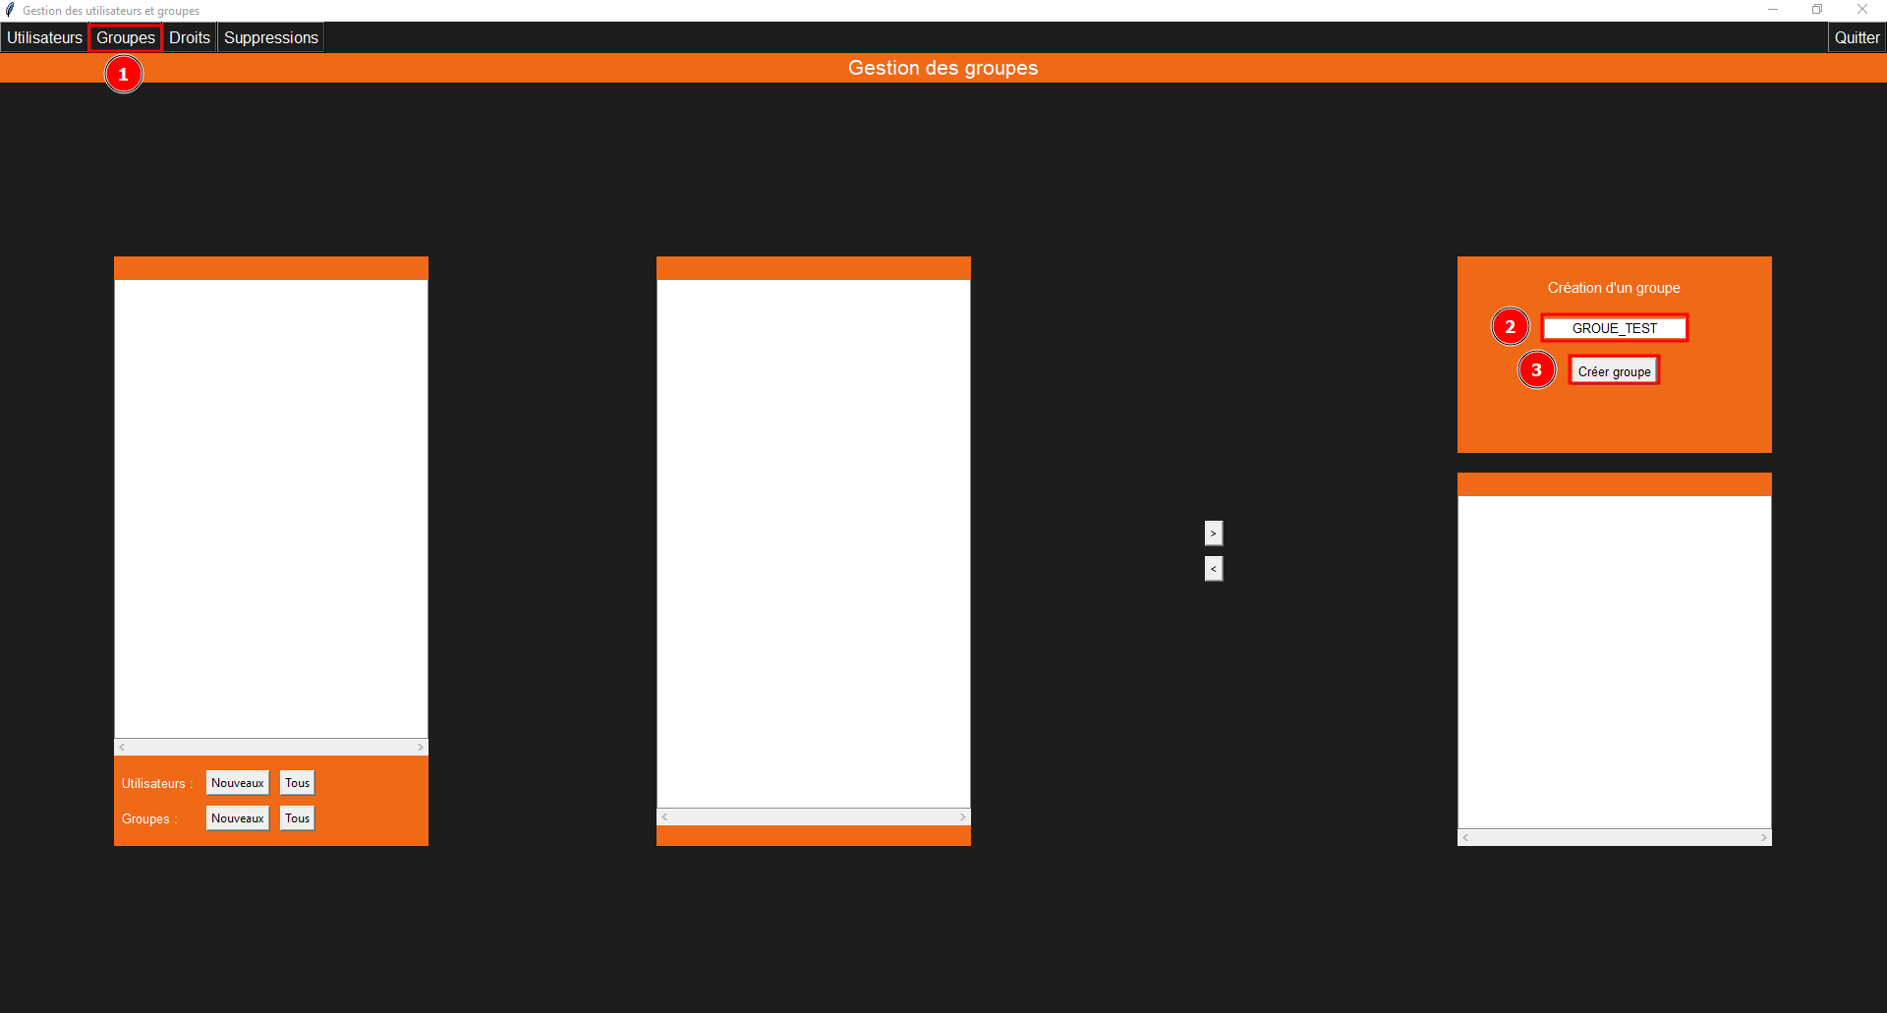
- Cliquez sur le bouton « Nouveaux » dans la section de gauche (Utilisateurs). Les nouveaux utilisateurs s’affichent.
- Cliquez ensuite sur le bouton « Nouveaux » (Groupes) dans la section du milieu, le nouveau groupe s’affiche, avec un ID (identifiant unique créer automatiquement lors de la création du groupe dans Hynesim).

Sélectionnez un utilisateur dans la liste de gauche et le nouveau groupe puis cliquez sur le chevron droite pour affecter l’utilisateur au groupe.
Répétez l’opération pour ajouter un autre utilisateur de la liste.
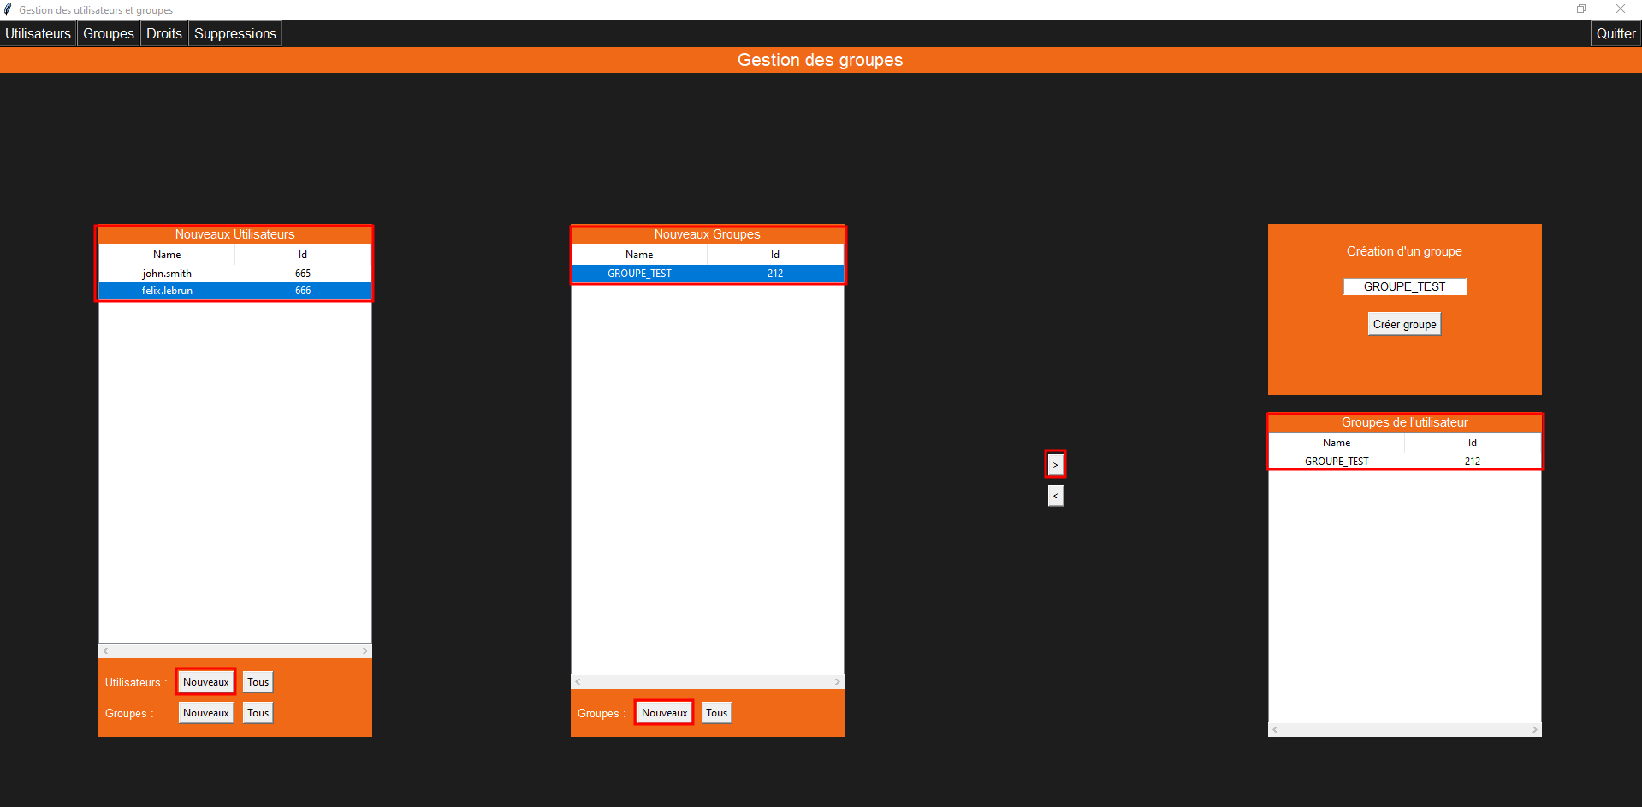
- Depuis le client Hyneview, vous constaterez que les nouveaux utilisateurs font bien partis du nouveau groupe.
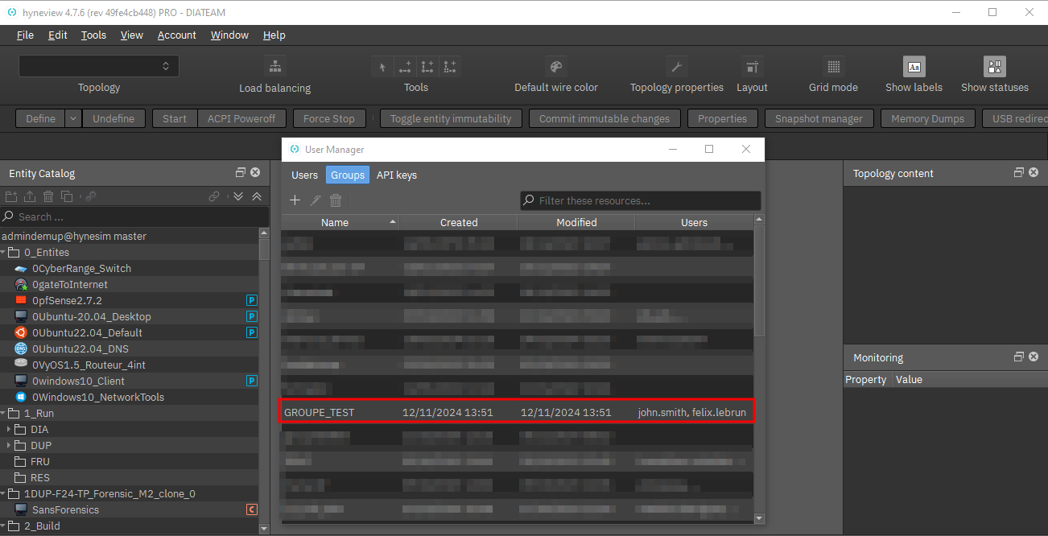

Pour enlever les utilisateurs du groupe, sélectionnez le nouveau groupe, dans la section de droite, sélectionner les utilisateurs à enlever et cliquer sur le chevron gauche ., après avoir sélectionné le groupe (section de droite) et le(s) utilisateurs (section de gauche).
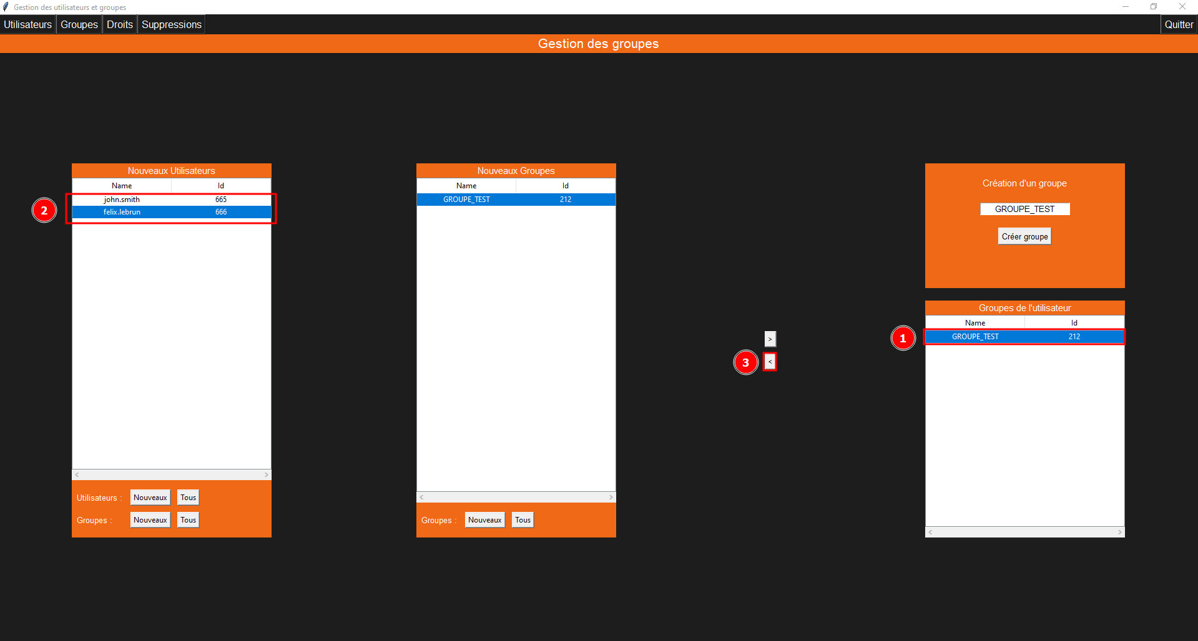
Cas d’usage 2 : Affection d’un utilisateur à plusieurs groupes

Sélectionnez le bouton « Tous » (Utilisateurs) dans la partie gauche.
- Sélectionnez le bouton « Tous » (Groupes) dans la partie du milieu.
- Sélectionnez plusieurs groupes
- Sélectionnez un compte utilisateur

Cliquez sur le chevron droite pour affecter l’utilisateur aux groupes.
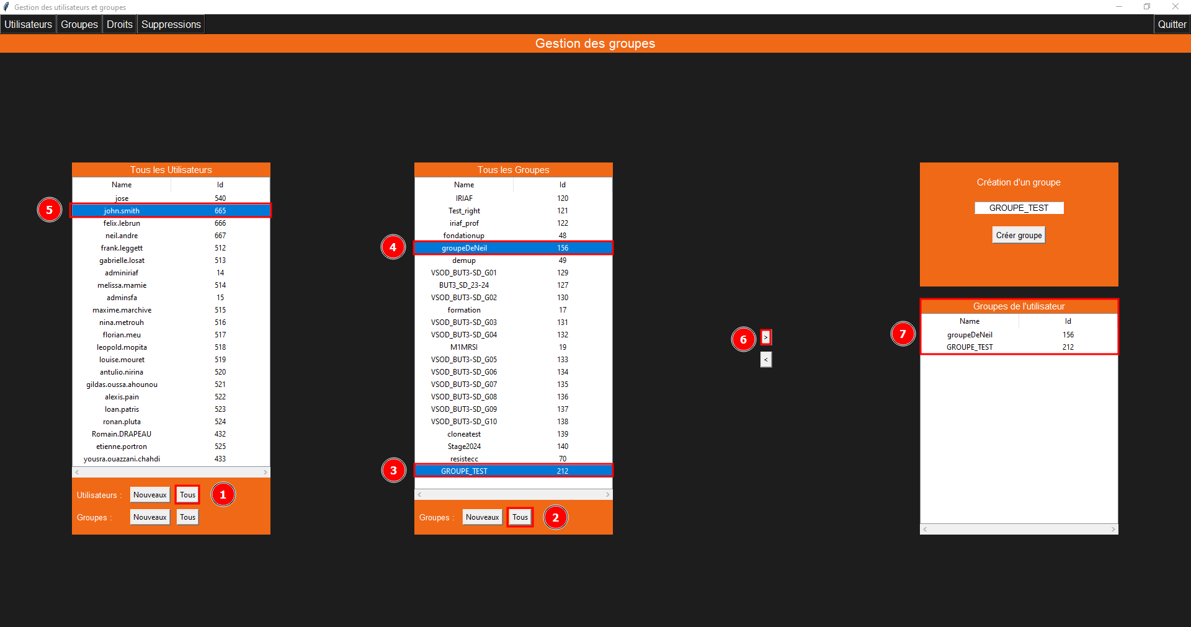

Depuis le client Hyneview on peut voir que l’utilisateur se trouve bien dans les groupes sélectionnés précédemment.
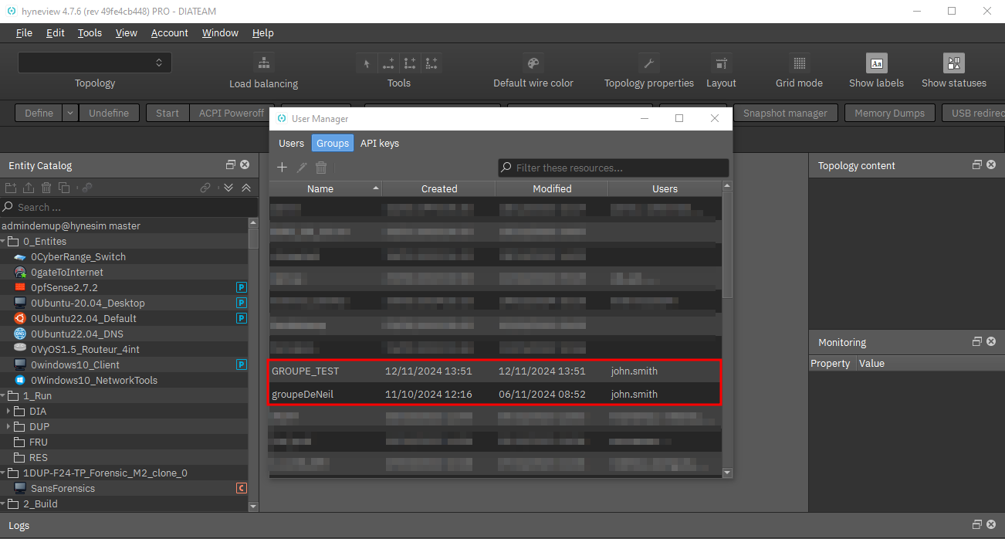

Cas d’usage 3 : Affection de plusieurs utilisateurs à un groupe

Cliquez sur le bouton « Tous » (Groupes) dans la partie de gauche.
- Cliquez sur le bouton « Tous » (Utilisateurs) dans la partie du milieu.
- Sélectionnez les utilisateurs dans la liste « Tous les Utilisateurs »

Sélectionnez le groupe dans la liste « Tous les Groupes »
- Cliquez sur le chevron droite pour affecter les utilisateurs au groupe.

Pour les enlever du groupe, sélectionnez les utilisateurs dans « Utilisateurs du groupe » et cliquez sur le chevron de gauche .
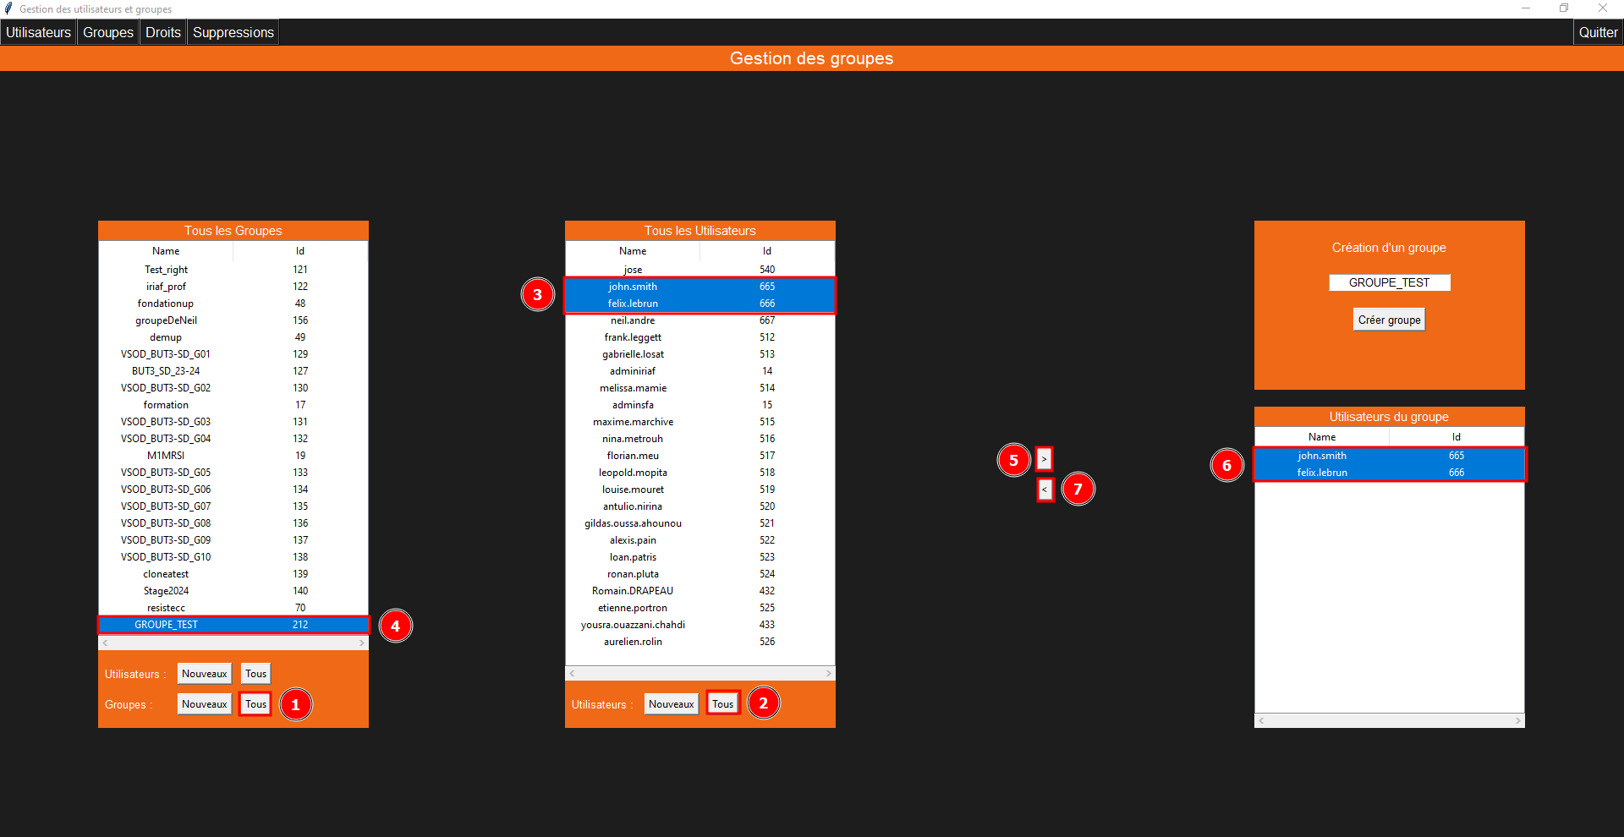

- DROITS
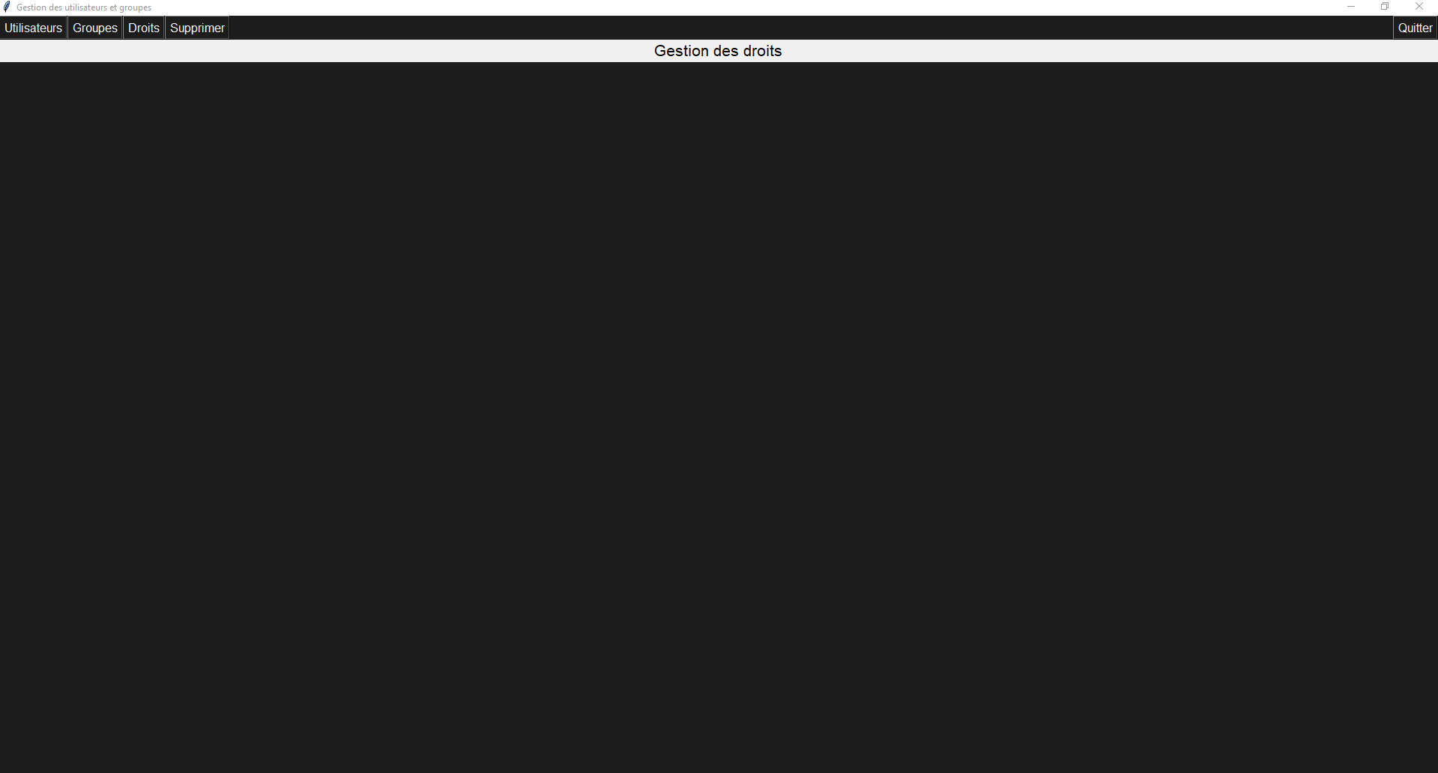
La gestion des droits est en cours de développement.

- SUPPRIMER
Attention à ce chapitre !!!
Avant la suppression d’un compte utilisateur, vérifiez d’abord s’il n’est pas préférable de le désactiver !
Avant de supprimer un groupe celui-ci doit être vide, vous devez enlever les éléments qui sont dedans.
LA SUPPRESSION DE TOUT ELEMENT (COMPTE OU GROUPE) EST DEFINITIVE !!!
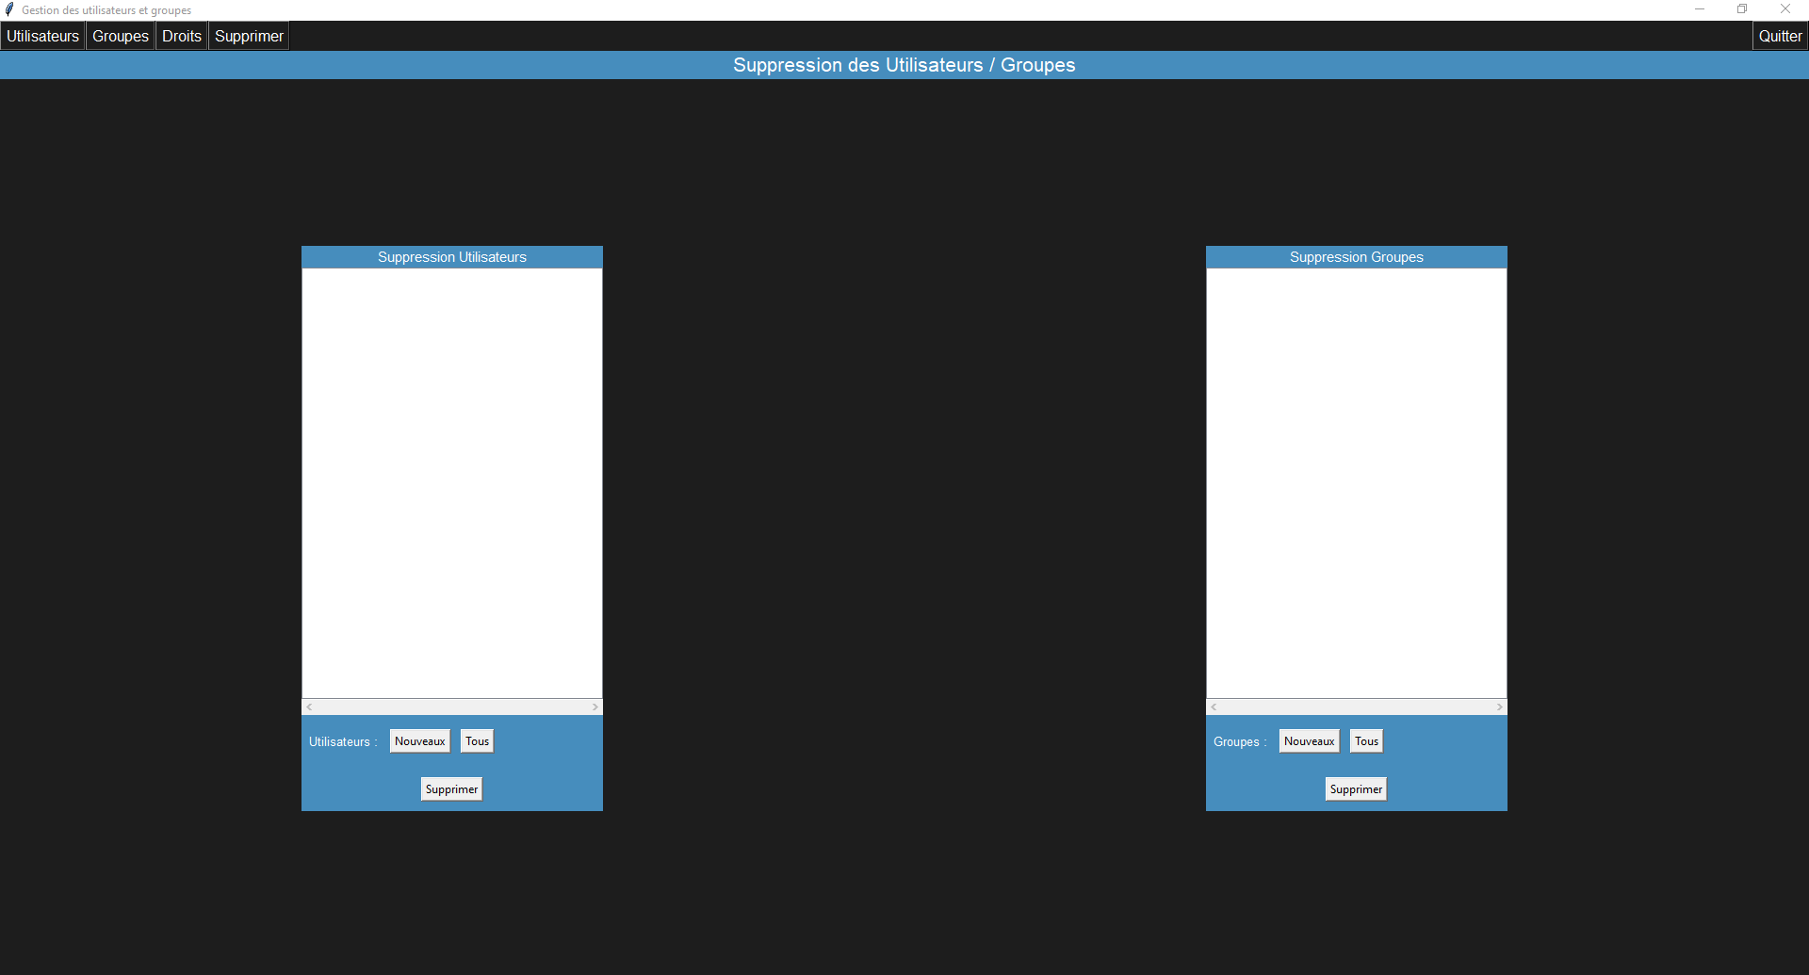

Cas d’usage 1 : Suppression d’utilisateurs
- Cliquez sur le bouton « Nouveaux » ou « Tous » (Utilisateurs) pour afficher les nouveaux ou l’ensemble des utilisateurs
- Sélectionnez un ou plusieurs utilisateurs dans la liste
- Cliquez sur le bouton « Supprimer »

Confirmer ou non la suppression après l’apparition d’un pop-up. Action irréversible !
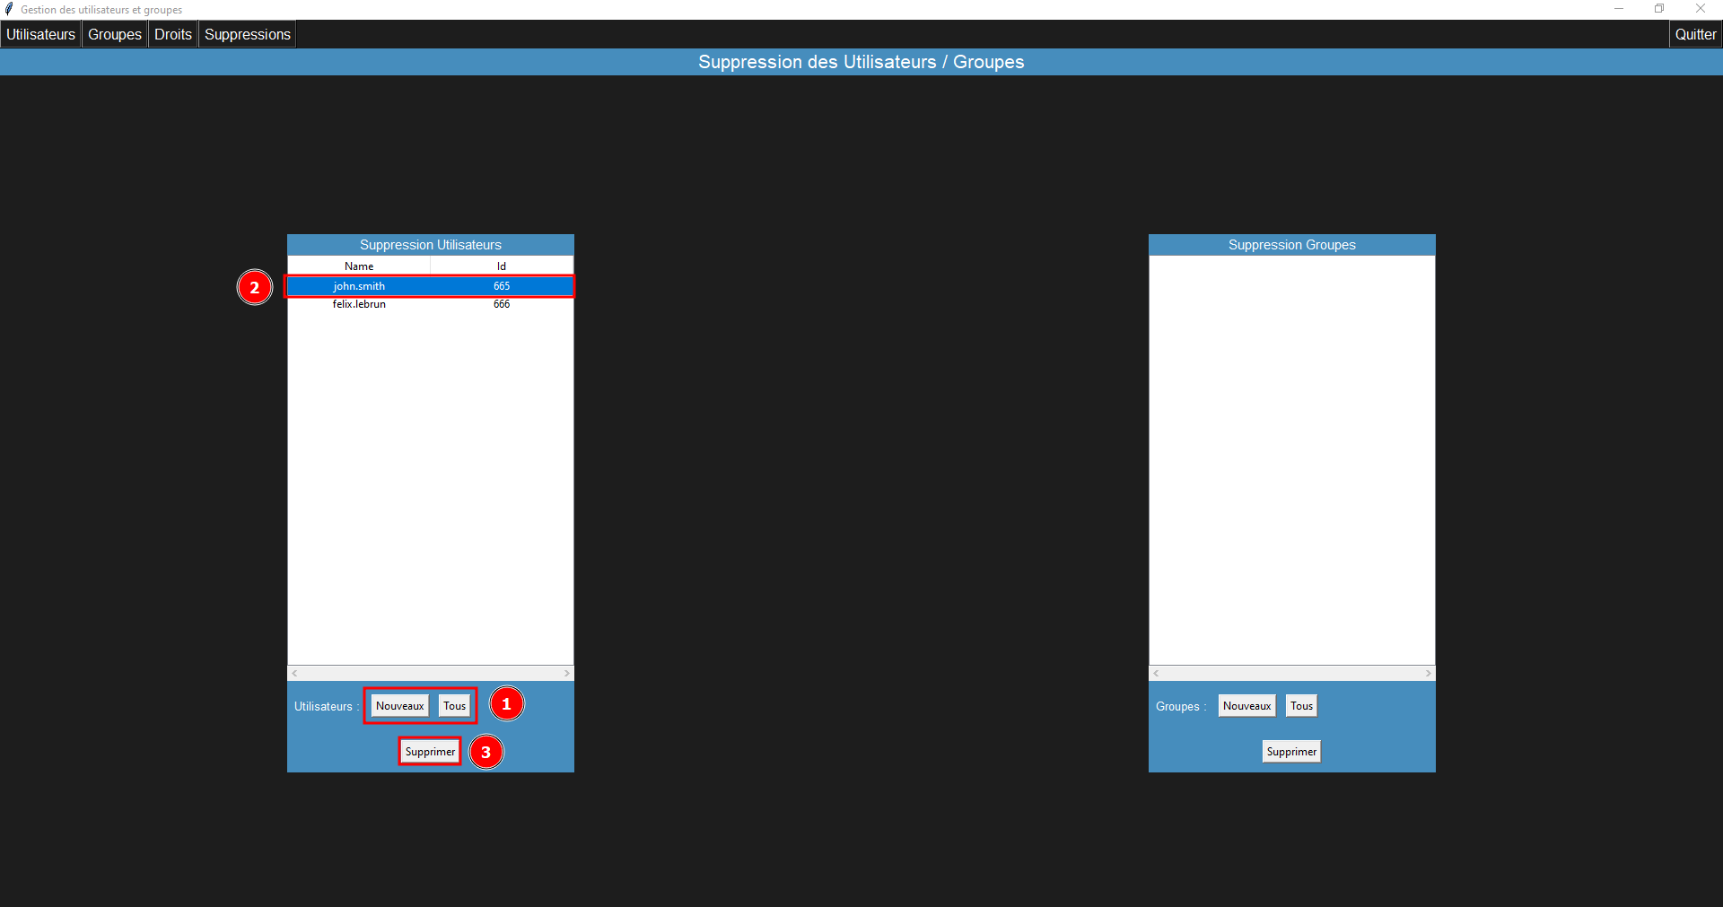
Cas d’usage 2 : Suppression d’un groupe ayant des utilisateurs ou non
- Sélectionnez « Nouveaux » ou « Tous »
- Choisissez un ou plusieurs groupes présents dans le Cyber-Range
- Cliquez sur le bouton « Supprimer »
- Cela supprimera définitivement le groupe après avoir confirmé
- S’il y a un ou plusieurs utilisateurs dans un groupe, il faudra au préalable les enlever du groupe (voir le point f du Cas d’usage 3 de la partie Groupes, page 22).
- Sinon, sélectionnez les utilisateurs, cliquez sur le bouton « Supprimer ».

Sélectionnez le groupe et cliquez sur le bouton « Supprimer ». Action irréversible !
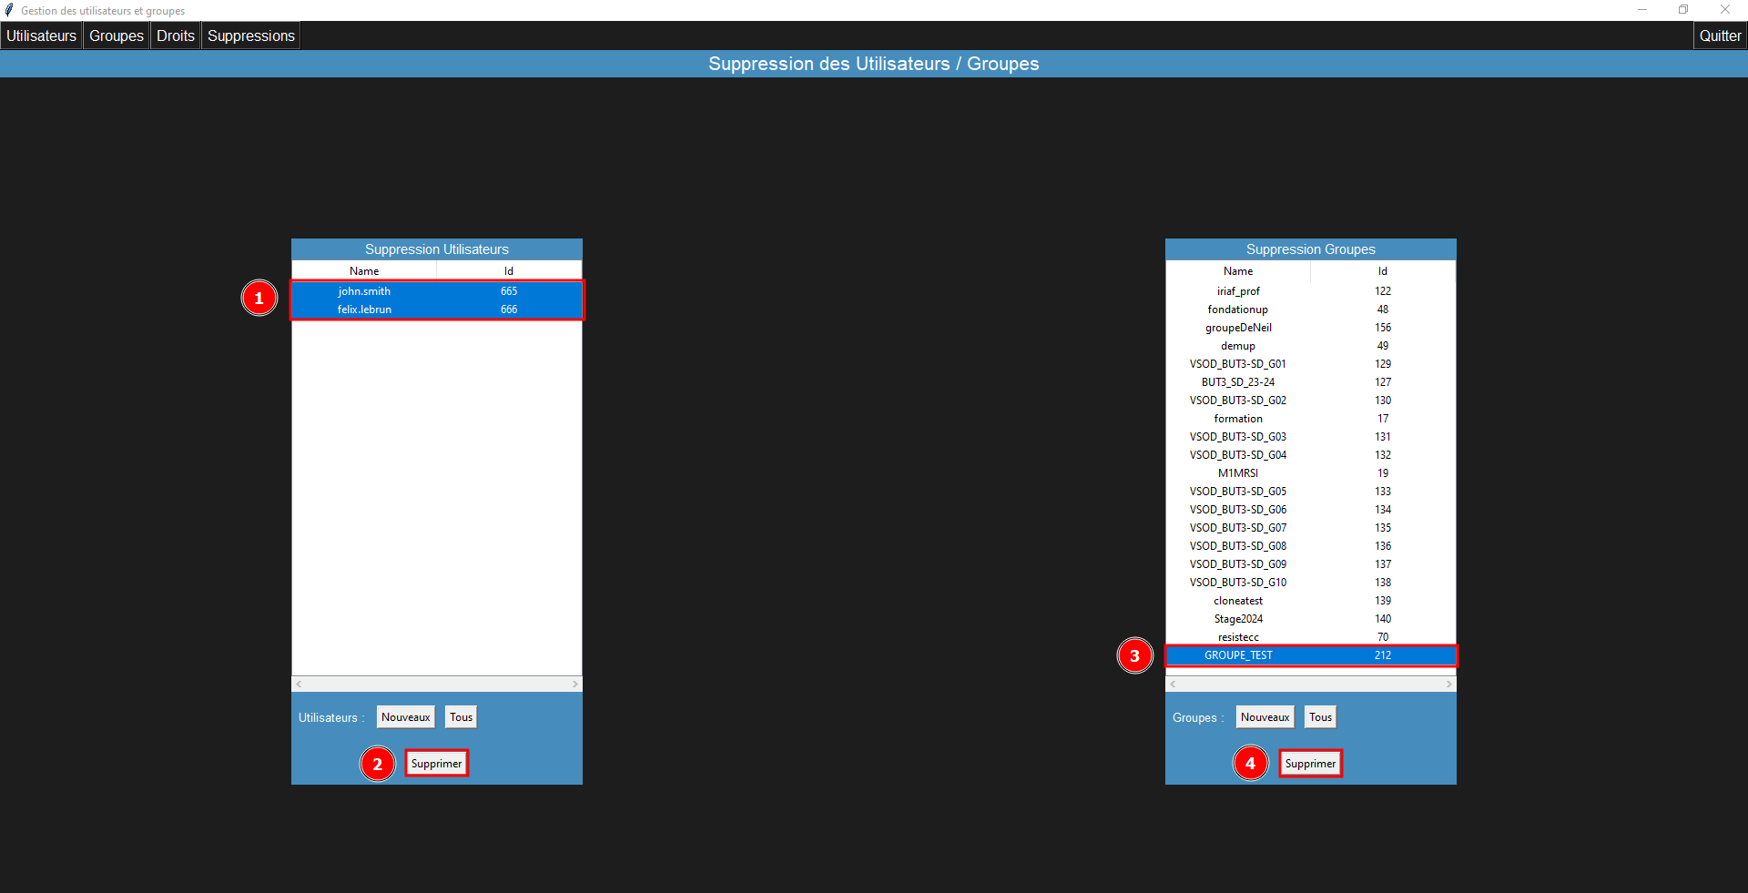
Cliquez sur le bouton « Quitter » pour fermer l’application.
